◆ 設計の考え方 ◆
・高齢者、障害者等の社会参加や外出等の機会をさらに促進するため、高齢者、障害者等が円滑に利用できる環境の整備が求められており、特に日常生活において利用される用途の建築物（物販店舗・飲食店舗・サービス店舗・診療所等）は、建築物の規模にかかわらず、高齢者、障害者等が円滑に利用できるものであることが求められている。
・建築物の所有者・施設管理者及び店舗等の事業者には、これらのニーズに対応するよう店舗の内部空間を整備することが求められる。
・また複数の店舗や事務所用途等により構成されるテナントビルの所有者・施設管理者には、テナントの入れ替え等に影響されずに利用者の利便性を確保することができるよう、テナントの貸方基準や自社の設計基準等に店舗内部のバリアフリー化を位置づけることや、店舗等の出入口に至る共用部分の経路を高齢者、障害者等が円滑に利用できる経路として整備すること、高齢者、障害者等が円滑に利用できる便所・洗面所を共用部分に設けることが求められる。
・店舗及び店舗のある建築物のバリアフリー対応は、建築物の所有者・施設管理者及び店舗等の事業者にとって、今後の利用者拡大につながる重要な取り組みでもある。

◆ 設計のポイント ◆
・高齢者、障害者等と他の利用者が同じ店舗の主出入口を利用できるように計画する。
・店舗内の動線計画は、利用者にわかりやすいものとし、見通しを確保する。
・飲食店舗においては、車椅子使用者が車椅子のまま食事ができるよう、原則として可動式の椅子席とする。また、可動式のテーブルを設ける等により、レイアウト変更や車椅子使用者の通路幅員の確保等が容易になり、フレキシブルな全体計画を行う。
・通路は､車椅子使用者や白杖を持った視覚障害者、補助犬を連れた障害者等が円滑に移動できる有効幅員（90cm以上）を確保する。
・店舗内及び通路には、原則として段を設けない。
・通路に傾斜路を設ける場合には、車椅子使用者が安全に昇降できる幅員や形状とする。
・壁や商品棚には、視覚障害者が杖で把握できないような突出物を設けない。
・床の仕上げは、滑りにくいものとする。

２．１２．１ 店舗内部に共通する設計標準

（１）有効幅員、空間の確保等

① 店舗の出入口等

＜出入口の例＞

keirei

・出入口の有効幅員は、80cm以上とする。
・2以上の出入口を併設する場合には、そのうち1以上の出入口の有効幅員は、90cm以上とすることが望ましい。
・店舗にバルコニー（避難用バルコニーを含む）、テラス等を設ける場合、バルコニー、テラス等への主要な出入口の有効幅員は、80cm以上とすることが望ましい。
・店舗の出入口や店舗内部の主要な経路に戸を設ける場合には、自動的に開閉する構造その他の車椅子使用者が容易に開閉して通過できる構造とし、かつ、その前後に高低差がないものとする。
・開閉動作から見ると、引き戸の方が開き戸より使いやすく、また自動式の方が手動式より使いやすい。
・物販店舗等の出入口の戸は、買い物袋と杖・白杖等を両手に持った高齢者、障害者等の利用にも配慮し、自動式引き戸とすることが望ましい。
・バルコニー、テラス等への主要な出入口の戸は、車椅子使用者等が容易に開閉して通過できる構造とすることが望ましい。また、その前後に高低差がないものとすることが望ましい。
・出入口に設けるインターホンの周囲には、カートや搬入商品等の保管場所を設けない。
・その他、店舗の出入口については、２．３．１ 建築物の出入口の設計標準、２．８．１ 利用居室の出入口の設計標準を参照。

② 通路の有効幅員、空間の確保
・主要な経路上の通路には、25ｍ以内ごとに車椅子の転回に支障がない場所を設ける。
・25m以内ごとに設ける車椅子の転回に支障がない場所は、原則として140cm角以上とする。
・店舗の出入口、バルコニー等の外部への出入口、車椅子使用者が利用できる便房（車椅子使用者用便房、車椅子使用者用簡易型便房等）の出入口では、その付近に、車椅子使用者が方向転回できるよう水平なスペースを設けることが望ましい。

・会計・相談カウンターの前やショーケースの前等、従業員と利用者が正対する通路の幅は、140cm以上とする。面積や構造による制約があり、やむを得ない場合は120ｃｍ以上とする。

＜カウンター前の通路の例＞

keirei

・主要な経路上の通路には、段差を設けない。（傾斜路又はエレベーターその他の昇降機を併設する場合を除く。）
・主要な経路上の通路に傾斜路を設ける場合、傾斜路の幅は90cm以上とし、傾斜路の勾配は、1/12を超えないものとする。高さが16cm以下のものにあっては、1/8を超えないものとすることができる。
・傾斜路の勾配が1/12を超え、又は高さが16cmを超える傾斜がある部分には、手すりを設ける。
・エレベーターについては、２．６．１ エレベーターの設計標準、エスカレーターについては、２．６．２ エスカレーターの設計標準を参照。
・その他の昇降機（段差解消機）については、２．１４ Ｂ段差解消機を参照。
・主要な経路上に設ける出入口の有効幅員は、80cm以上とする。
・主要な経路上の通路には原則として、壁からの突出物を設けない。
・やむを得ず、床から高さ65㎝以上の部分に壁から突出物を設ける場合は、視覚障害者の白杖の位置に配慮し、突き出し部分を10㎝以下とする。
・通路沿いに設ける設備機器・備品（消火器、冷蔵庫、棚等）は、有効幅員の確保や手すり・壁による視覚障害者の連続的な誘導の妨げにならない位置に設ける。

＜設計例＞
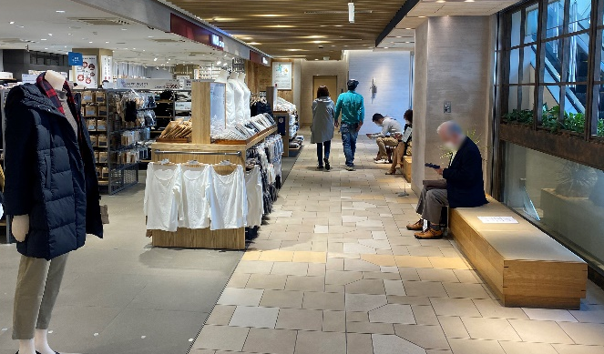
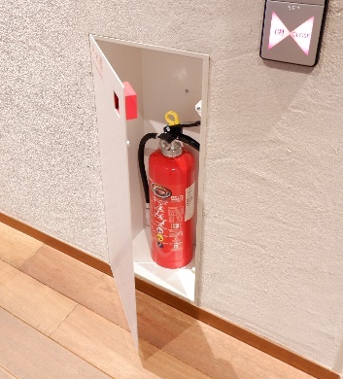
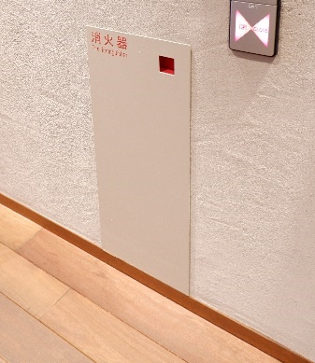

・主動線（廊下）の妨げにならないベンチ
・廊下上の壁埋込型消火器ボックス

・階段については、２．５．１ 階段の設計標準を参照。

ア．物販店舗の通路
・主要な経路1上の通路で商品棚間の有効幅員は120ｃｍとする（車椅子使用者が商品を取り出しやすいようにする）。ただし、片側商品棚の場合は90ｃｍ以上とする。
・レジカウンター前のレーンは、1レーンに対して車椅子使用者等が通れる有効幅員90cm以上を確保する。

＜物販店舗の通路の例＞

＜物販店舗のレジ前の通路の例＞

＜設計例＞
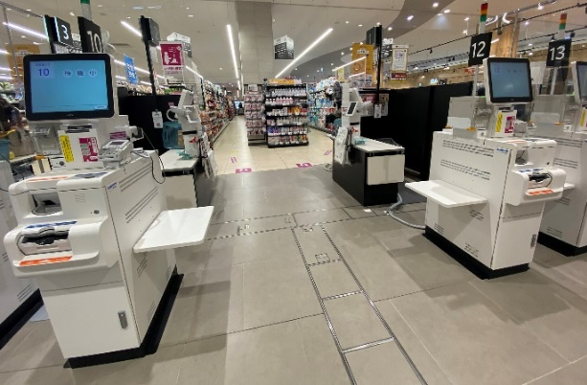
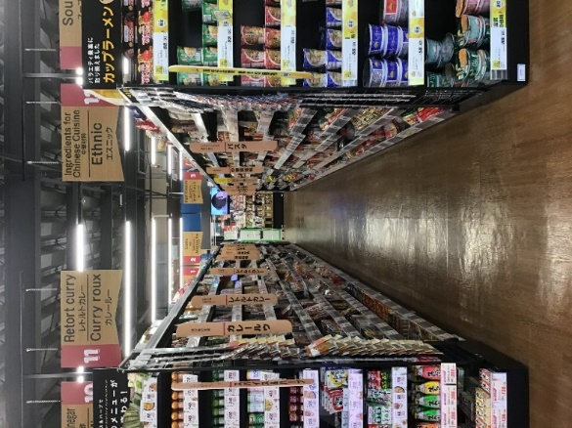
・スーパーマーケットの通路
（有効幅員120cm）

・レジカウンター（対面配列）
（有効幅員90cm×2＝180cm）

イ．飲食店舗・サービス店舗の通路
・主要な経路1上の通路の有効幅員は、90cm以上とする。飲食店舗の場合は椅子に座った状態でも90㎝以上を確保する。
・横向きの人と車椅子使用者のすれ違いがある通路については、120cm以上とすることが望ましい。
・飲食店舗の配膳カウンター前の通路は、カウンター待ちの背後の通行を考慮し、150～180cm程度を確保する。

＜飲食店舗の通路の例＞

＜設計例＞
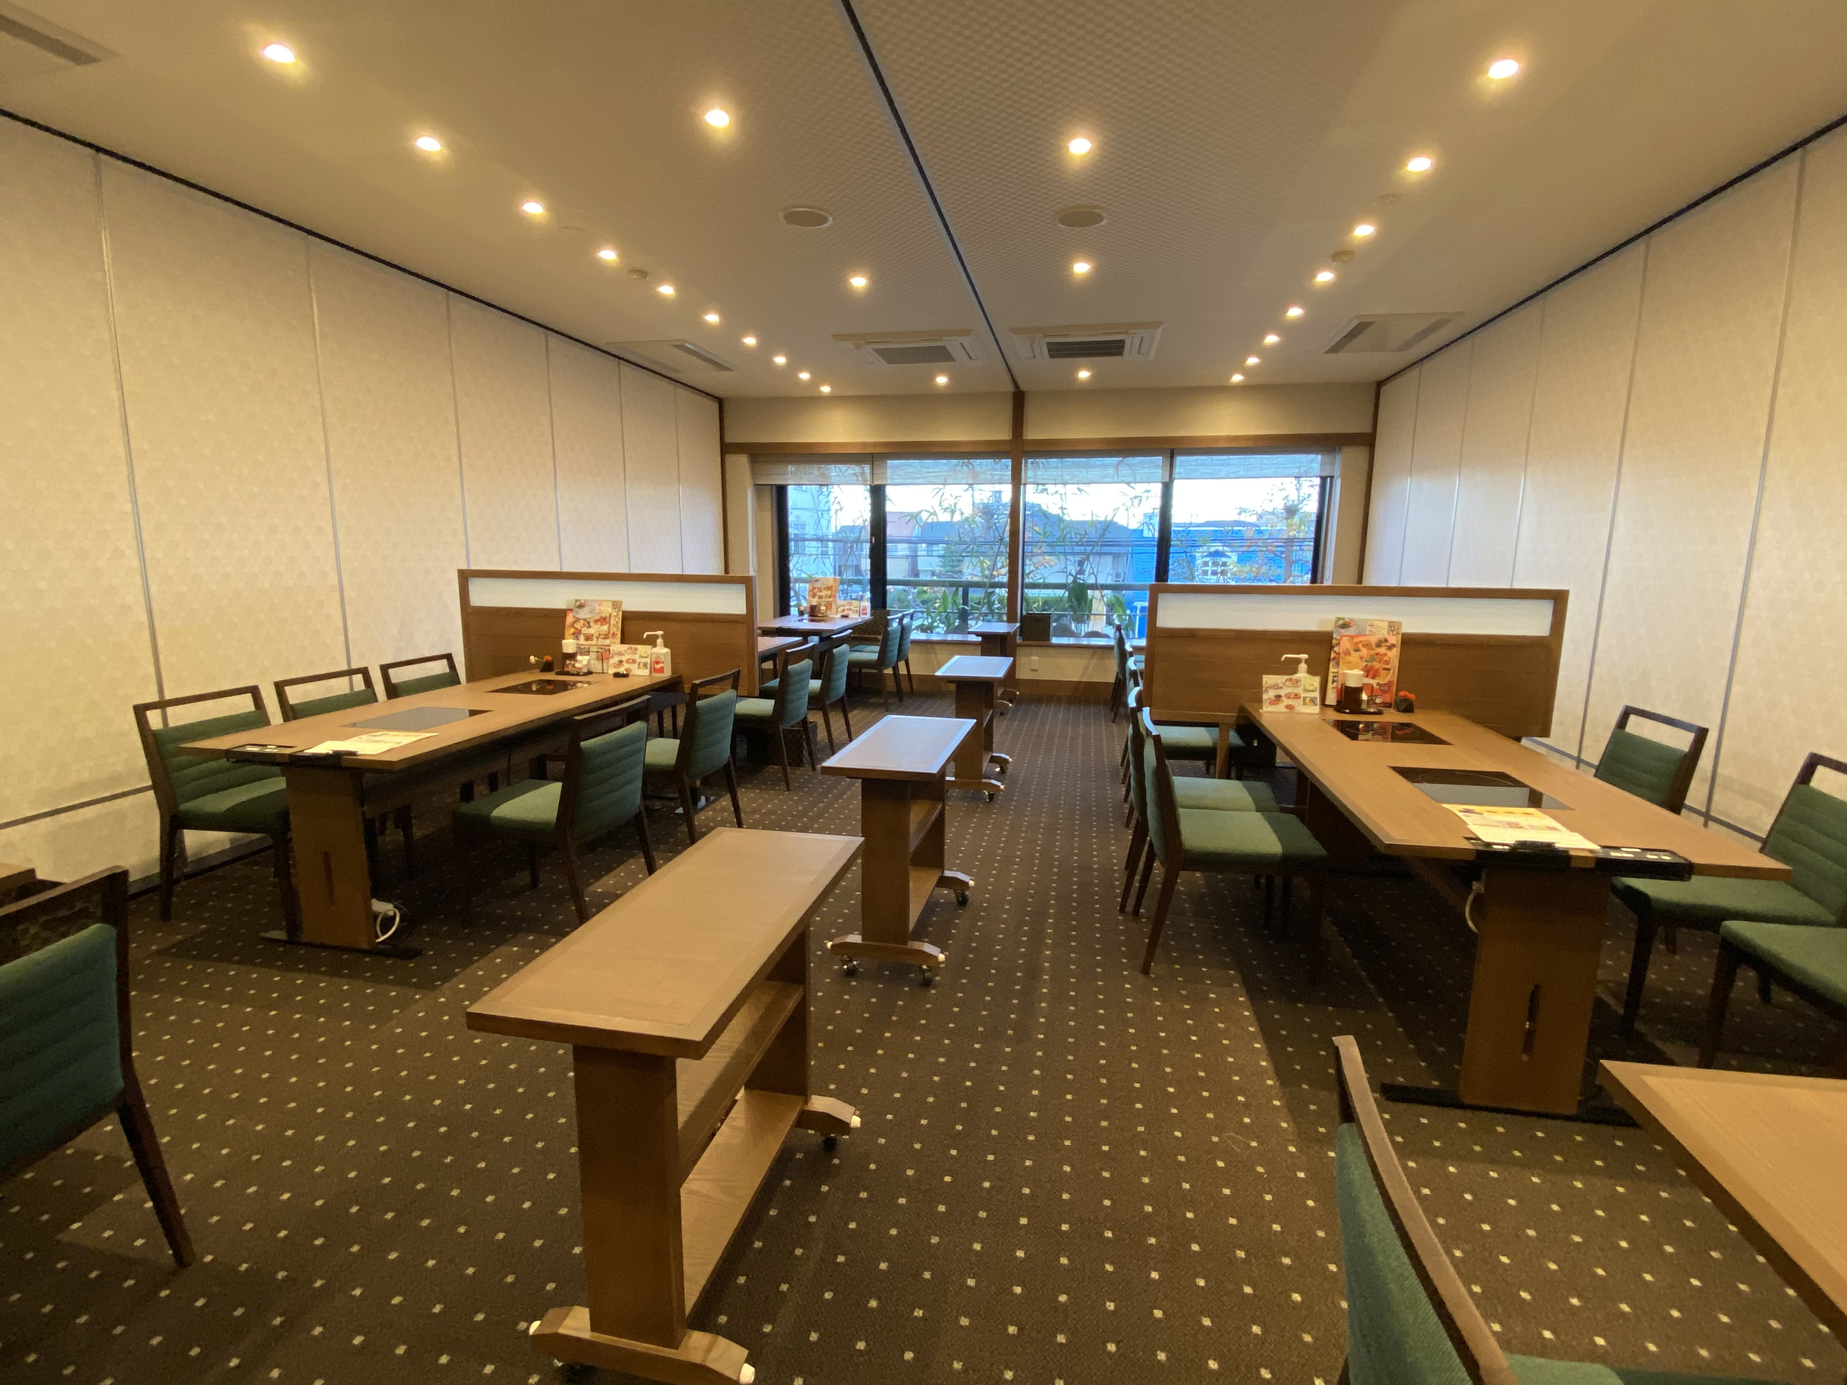
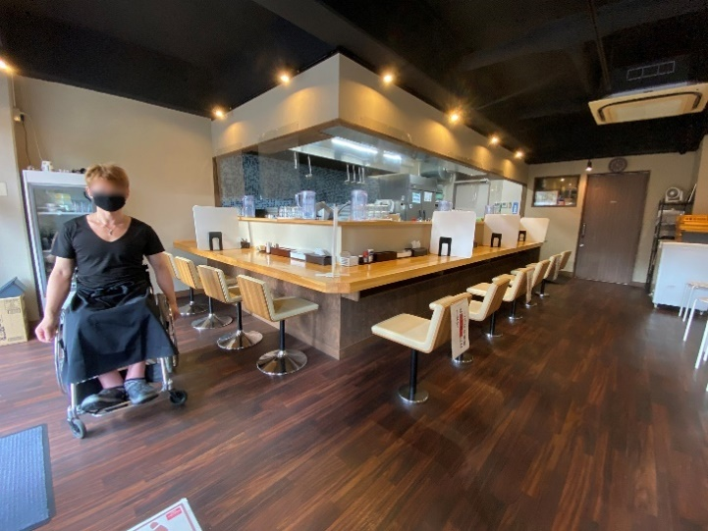
・カウンター型のラーメン店の通路（有効幅員120cm）
・和食レストラン広間の通路（有効幅員150cm（椅子間））
・薬局のカウンター前の通路（有効幅員100～180cm）
・和食レストランの通路（有効幅員150cm（写真左側））

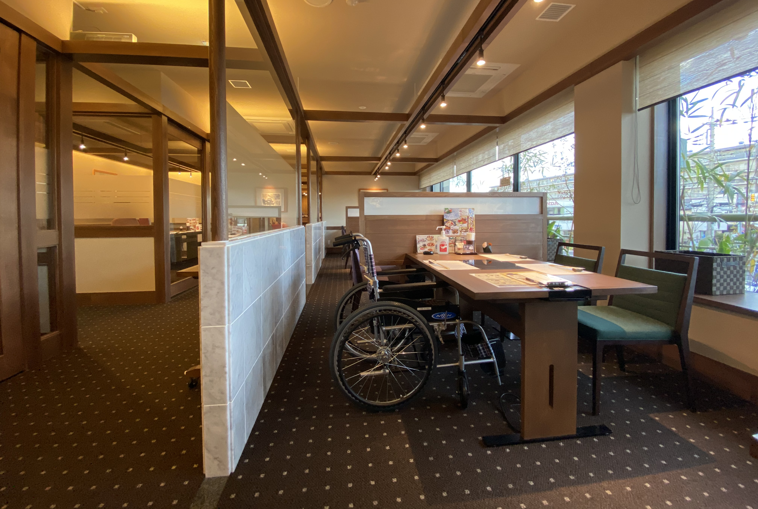
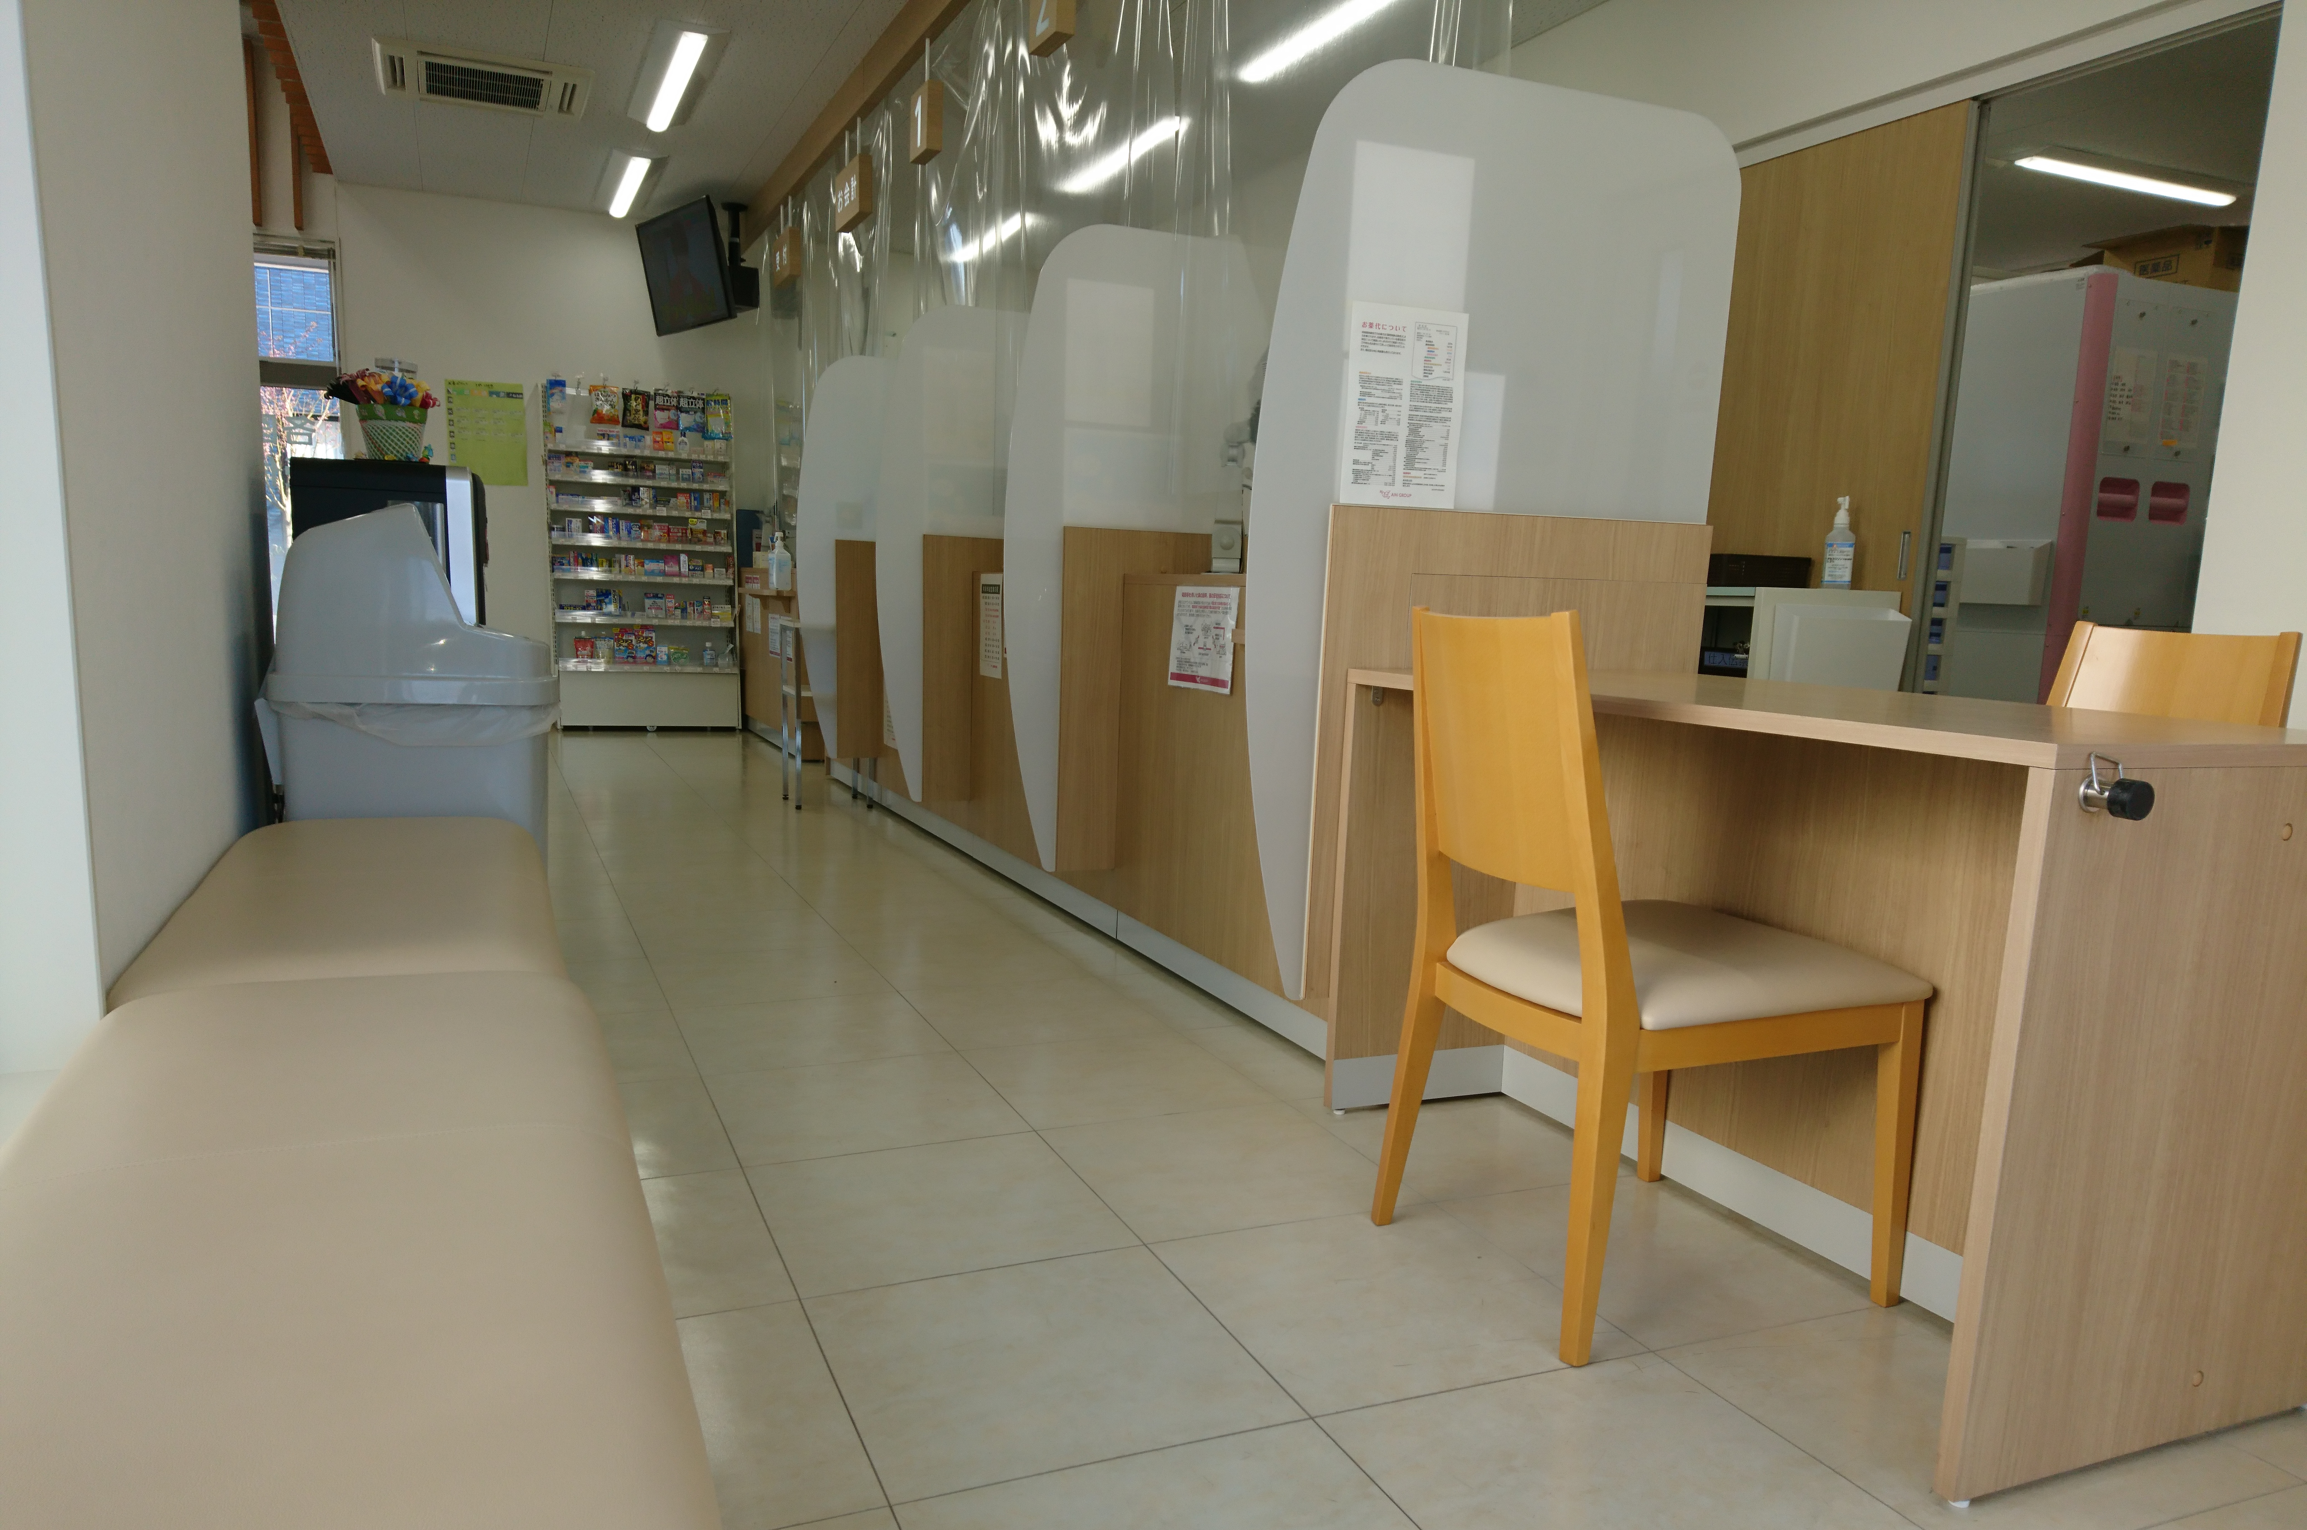

③ 待合
・サービス店舗や飲食店舗等の待合には、高齢者、障害者等の休憩の用に供する設備（ベンチ等）を設ける。
・車椅子使用者や乳幼児連れの利用者（ベビーカー）に配慮したスペースを確保する。（ベンチ等の移動による対応も可とする。）
・車椅子使用者に配慮した待合スペースの幅は、車椅子1台につき90cm以上とし、奥行きは120cm以上とする。（可動式の椅子を取り外してスペースを設けることも可能とする。）

④ 便所、洗面所
・便所、洗面所については、２．７ 便所、洗面所を参照。

（２）部品・設備等

① 会計（レジ）、サービスカウンター
・円滑なお金のやりとりができるよう、全てのレジは、利用者から金額表示が見えるようにする。
・以下の場合には、立位で使用する会計カウンターのほかに、高齢者、障害者等が利用できるローカウンターを1以上設ける。
・物販店舗で、複数の会計カウンターがある場合
・多数の高齢者、障害者の利用が想定される建築物（病院等）にある店舗
・無人レジ（セルフレジ。顧客が自分で商品バーコードをスキャンして会計をするレジ）のみの店舗
・高齢者、障害者等が利用できるローカウンターの下端の高さは65～70㎝程度、上端の高さは70～75㎝程度、カウンター下部スペースの奥行きは45㎝以上とする。
留意点：杖・傘ホルダー
＜設計例＞
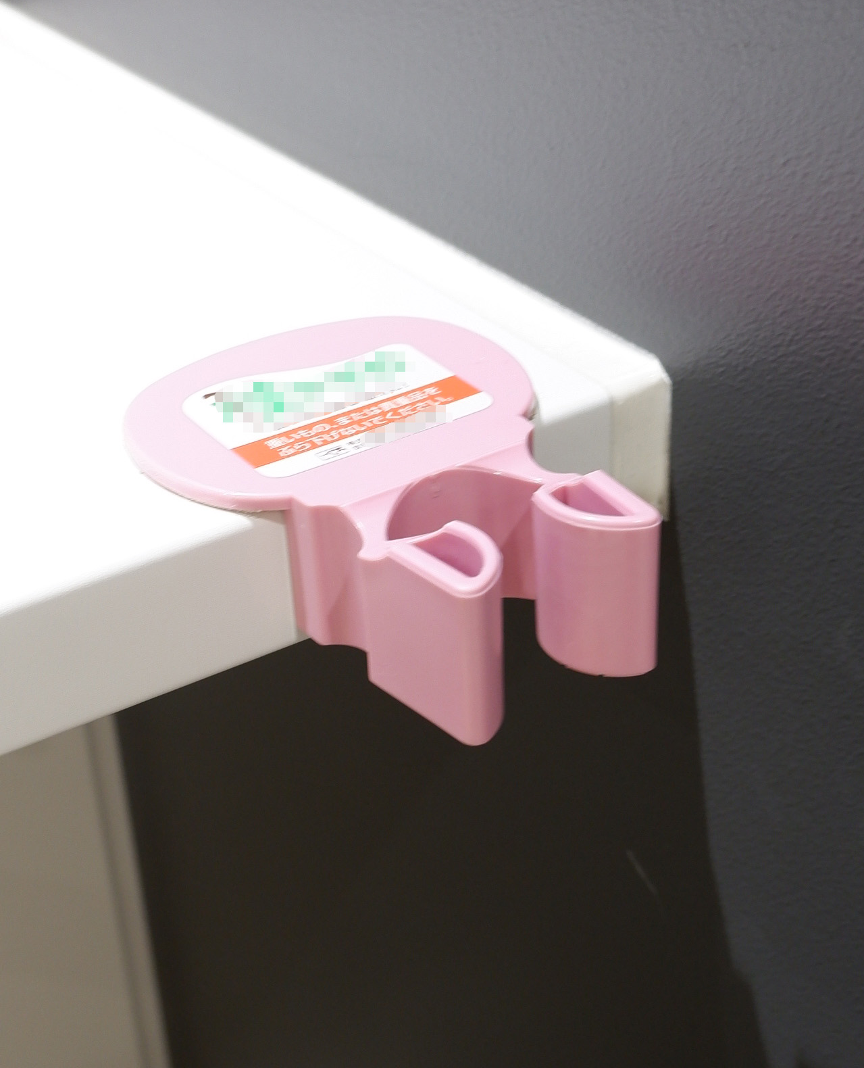
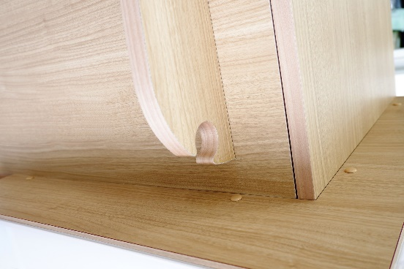
・レジやサービスカウンターにおいて、高齢者、
障害者等の杖利用者が杖を置くことができる、
杖ホルダーを設置又はテーブルの一部にくぼみ
等を設けると使いやすい。

・サービスカウンターを設ける場合には、車椅子使用者をはじめ、高齢者、障害者等が利用しやすいローカウンターを1以上設ける。
・高齢者、障害者等が利用できるローカウンターの下端の高さは65～70㎝程度、上端の高さは70～75㎝程度、カウンター下部スペースの奥行きは45㎝以上とする。
・カウンター・記載台については、２．１４ Ｃ カウンター・記載台・作業台・事務机等を参照。

＜会計カウンターの例＞

＜設計例＞
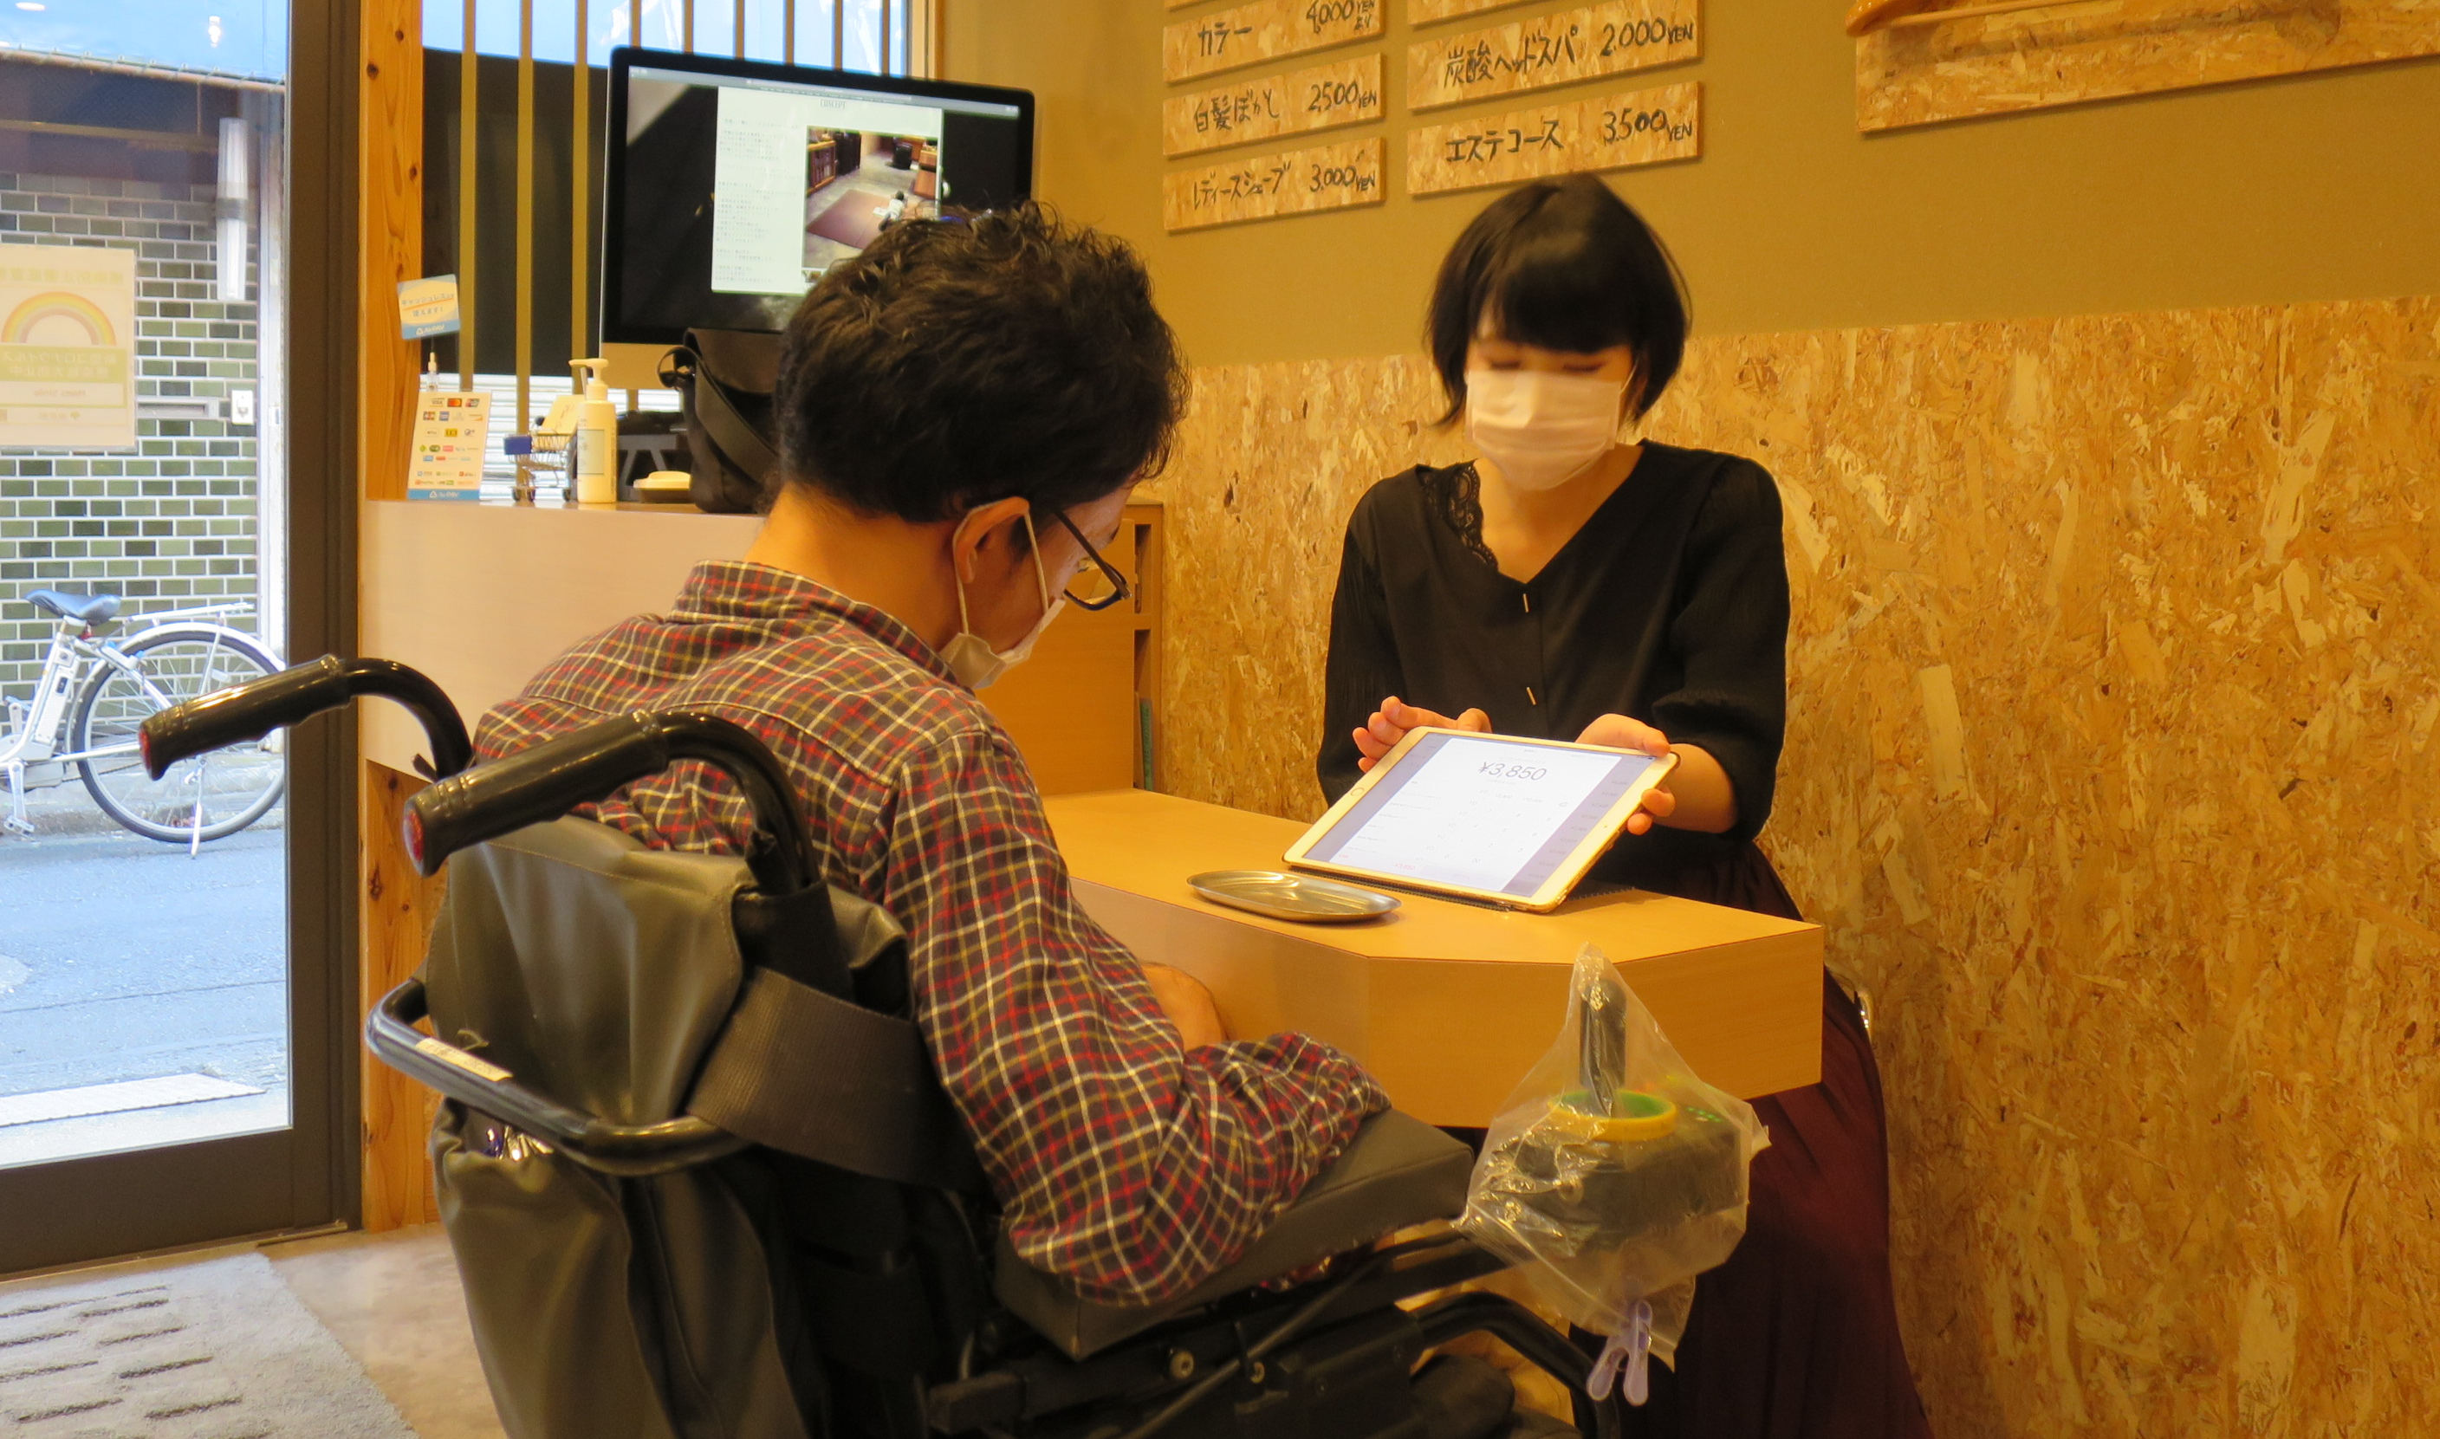
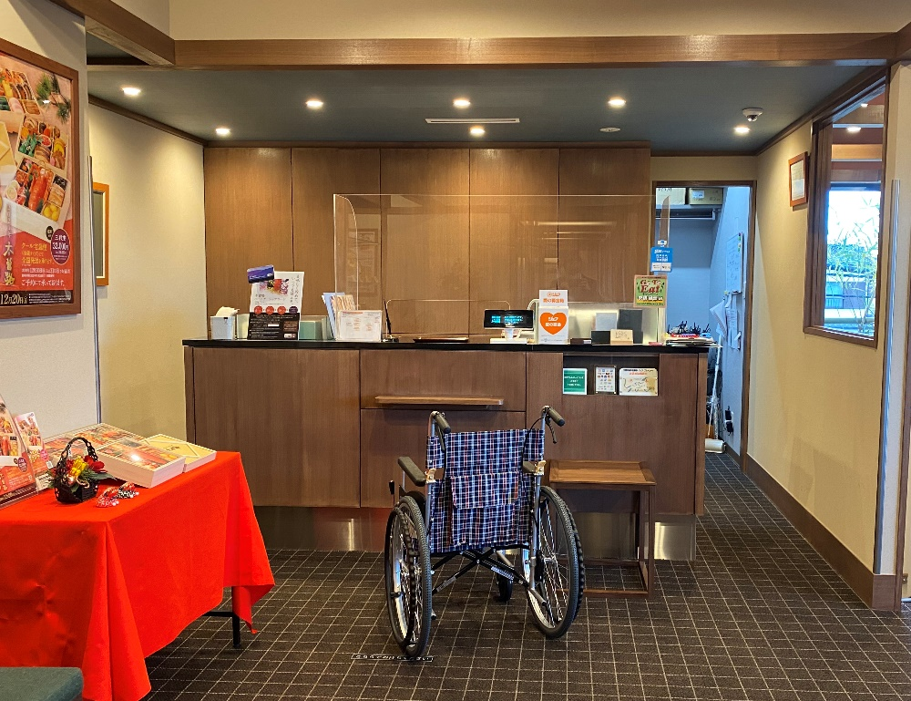
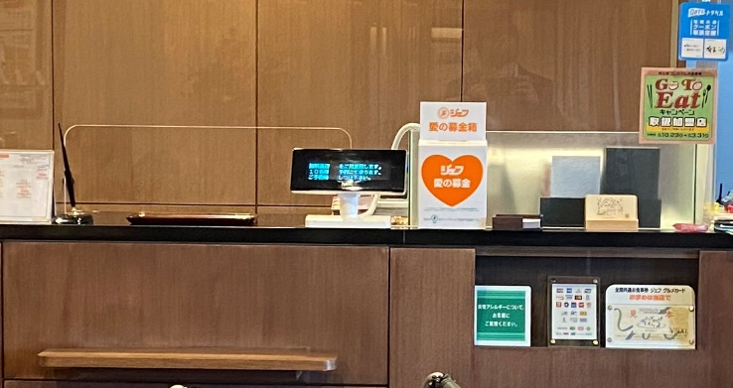
・理容所の会計に設けられたハイカウンターとローカウンター（下端高さ：65cm、上端高さ：75cm）
・利用者から金額表示が見えるレジ

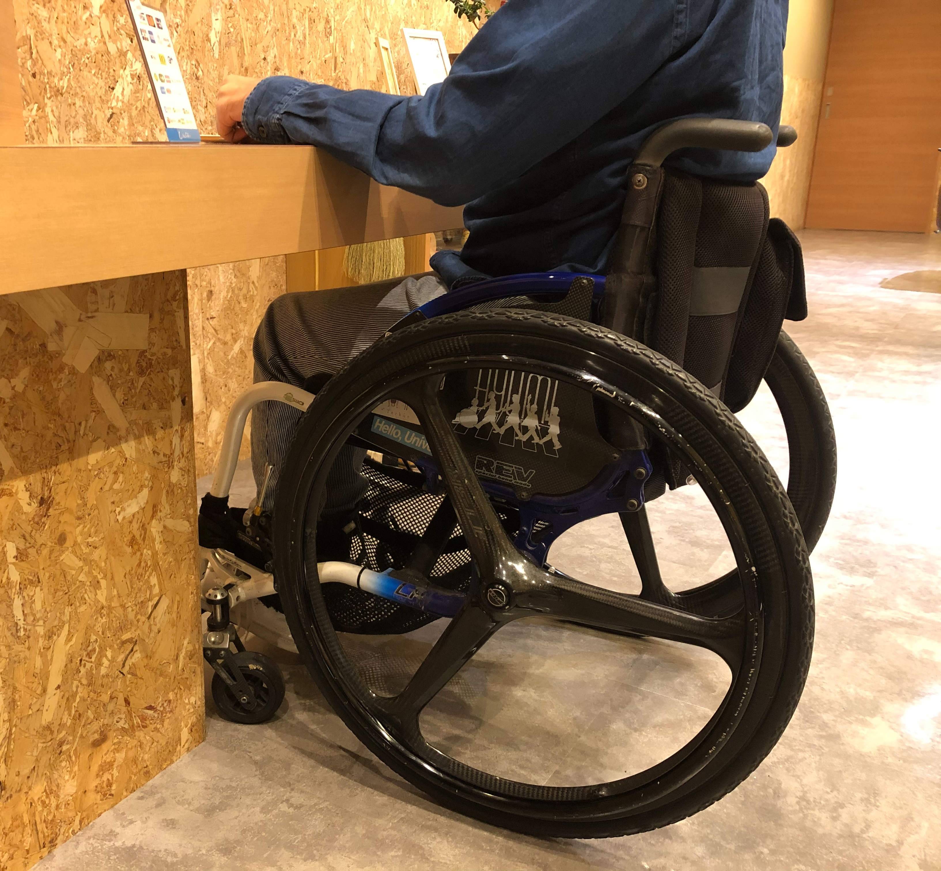
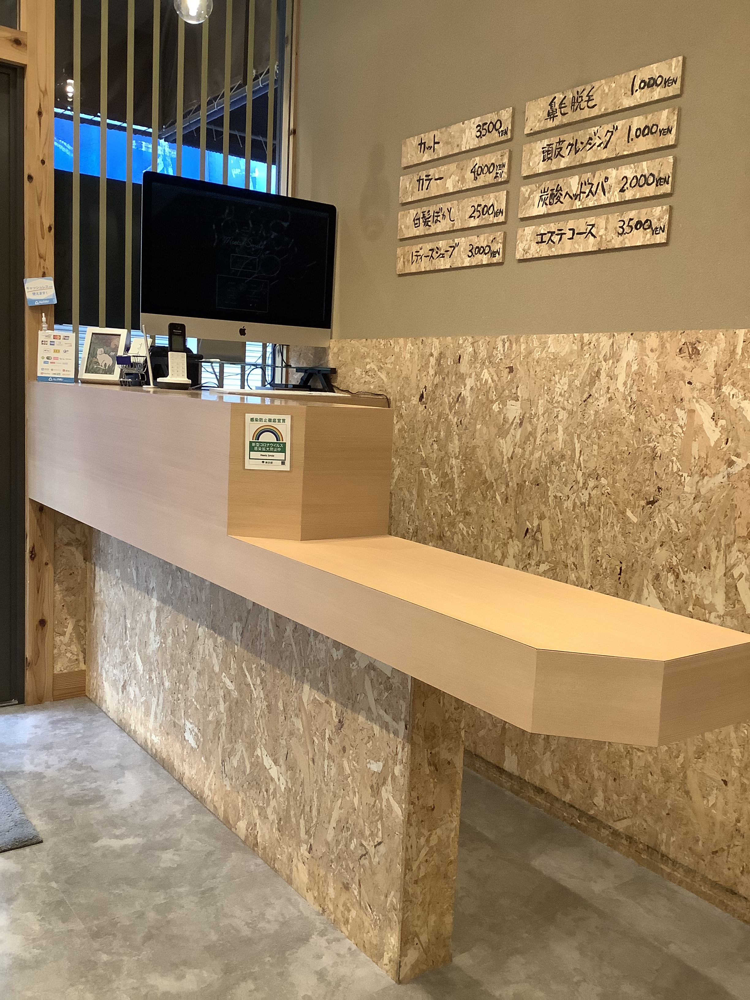

② 発券機（番号札、食券等）、給茶機、自動販売機、ATM（現金自動取引装置）
・２．１４ Ｄ 水飲み器・自動販売機、発券機（番号札、食券等）等を参照。

③ 乳幼児用設備
・授乳のためのスペースを設けることが望ましい。
・授乳のためのスペースには、授乳のための椅子、乳幼児用おむつ交換台等を適切に設ける。
・その他については、２．１４ Ｆ 乳幼児用設備を参照。

④ 照明
・通行に支障のない明るさ、むらのない明るさを確保できるよう、照明設備を設ける。

（３）仕上げ等
・床の表面は、粗面とし、又は滑りにくい材料で仕上げる。
・床の表面は、転倒に対して衝撃の少ない材料で仕上げることが望ましい。
・車椅子の操作が困難になるような毛足の長い絨毯を、床の全面に使用することは避ける。

（４）案内表示・情報伝達設備等
・エレベーター、便所の付近には、エレベーター、便所があることを表示する表示板（標識）を設ける。
・表示板は、高齢者、障害者等の見やすい位置に設ける。
・表示板は、ピクトグラム等の表示すべき内容が容易に識別できるもの（当該内容がJIS A 8210 案内用図記号に定められているときは、これに適合するもの）とする。

・案内表示等は、視覚障害者や車椅子使用者が認識しやすいよう、取り付け位置・高さ、照明等に配慮したものとする。
留意点：供用開始後の商品量の増加にも対応した案内表示の設置
・物販店舗の売り場の案内表示等は、供用開始後に商品量が多くなった場合でも車椅子使用者等が認識しやすいよう、あらかじめ取り付け位置・高さに配慮したものとすることが望ましい。
・案内表示等は、大きめの文字を用いる、漢字以外にひらがなを併記する、図記号等を併記する等、高齢者、障害者等にわかりやすいデザインとする。
・壁、床、天井等に設ける案内表示は、文字・図記号と、図、背景の色の明度、色相又は彩度の差を確保したものとする。
〈留意点：床サイン表示等の維持管理〉
・床サイン表示等については、汚れや摩耗等へのメンテナンスに留意する。
・案内板・表示板等については、２．１４ Ｇ 案内表示を参照。

２．１２．２ 物販店舗の設計標準

（１）有効幅員、空間の確保等

① 試着室
・車椅子のまま入ることができるよう、試着室の床には段差を設けない。
・試着の際に靴の履き替えや腰掛ける必要がある場合には、広めの試着室を設け、手すり付きの椅子を用意することが望ましい。
・車椅子やベビーカーがそのまま試着室に入る広さ（120cm以上×90cm以上）を確保することが望ましい。
・試着室内に椅子を設ける場合には、車椅子使用者が容易に移乗できるよう、椅子の座面高を42～45cm程度とすることが望ましい。
・試着室の前室に介助者等の待合スペースを設けることが望ましい。
・車椅子のまま試着できるよう、店舗内通路やコーナーの一部にカーテン等による仕切りを設け、工夫することが望ましい。
留意点：複合店舗内の共用の試着室
・複合店舗で構成されている同一フロアや隣接店舗等において、広めの共用試着室を設けることは、複数の各店舗にとって効果的・効率的な取り組みである。

＜設計例＞
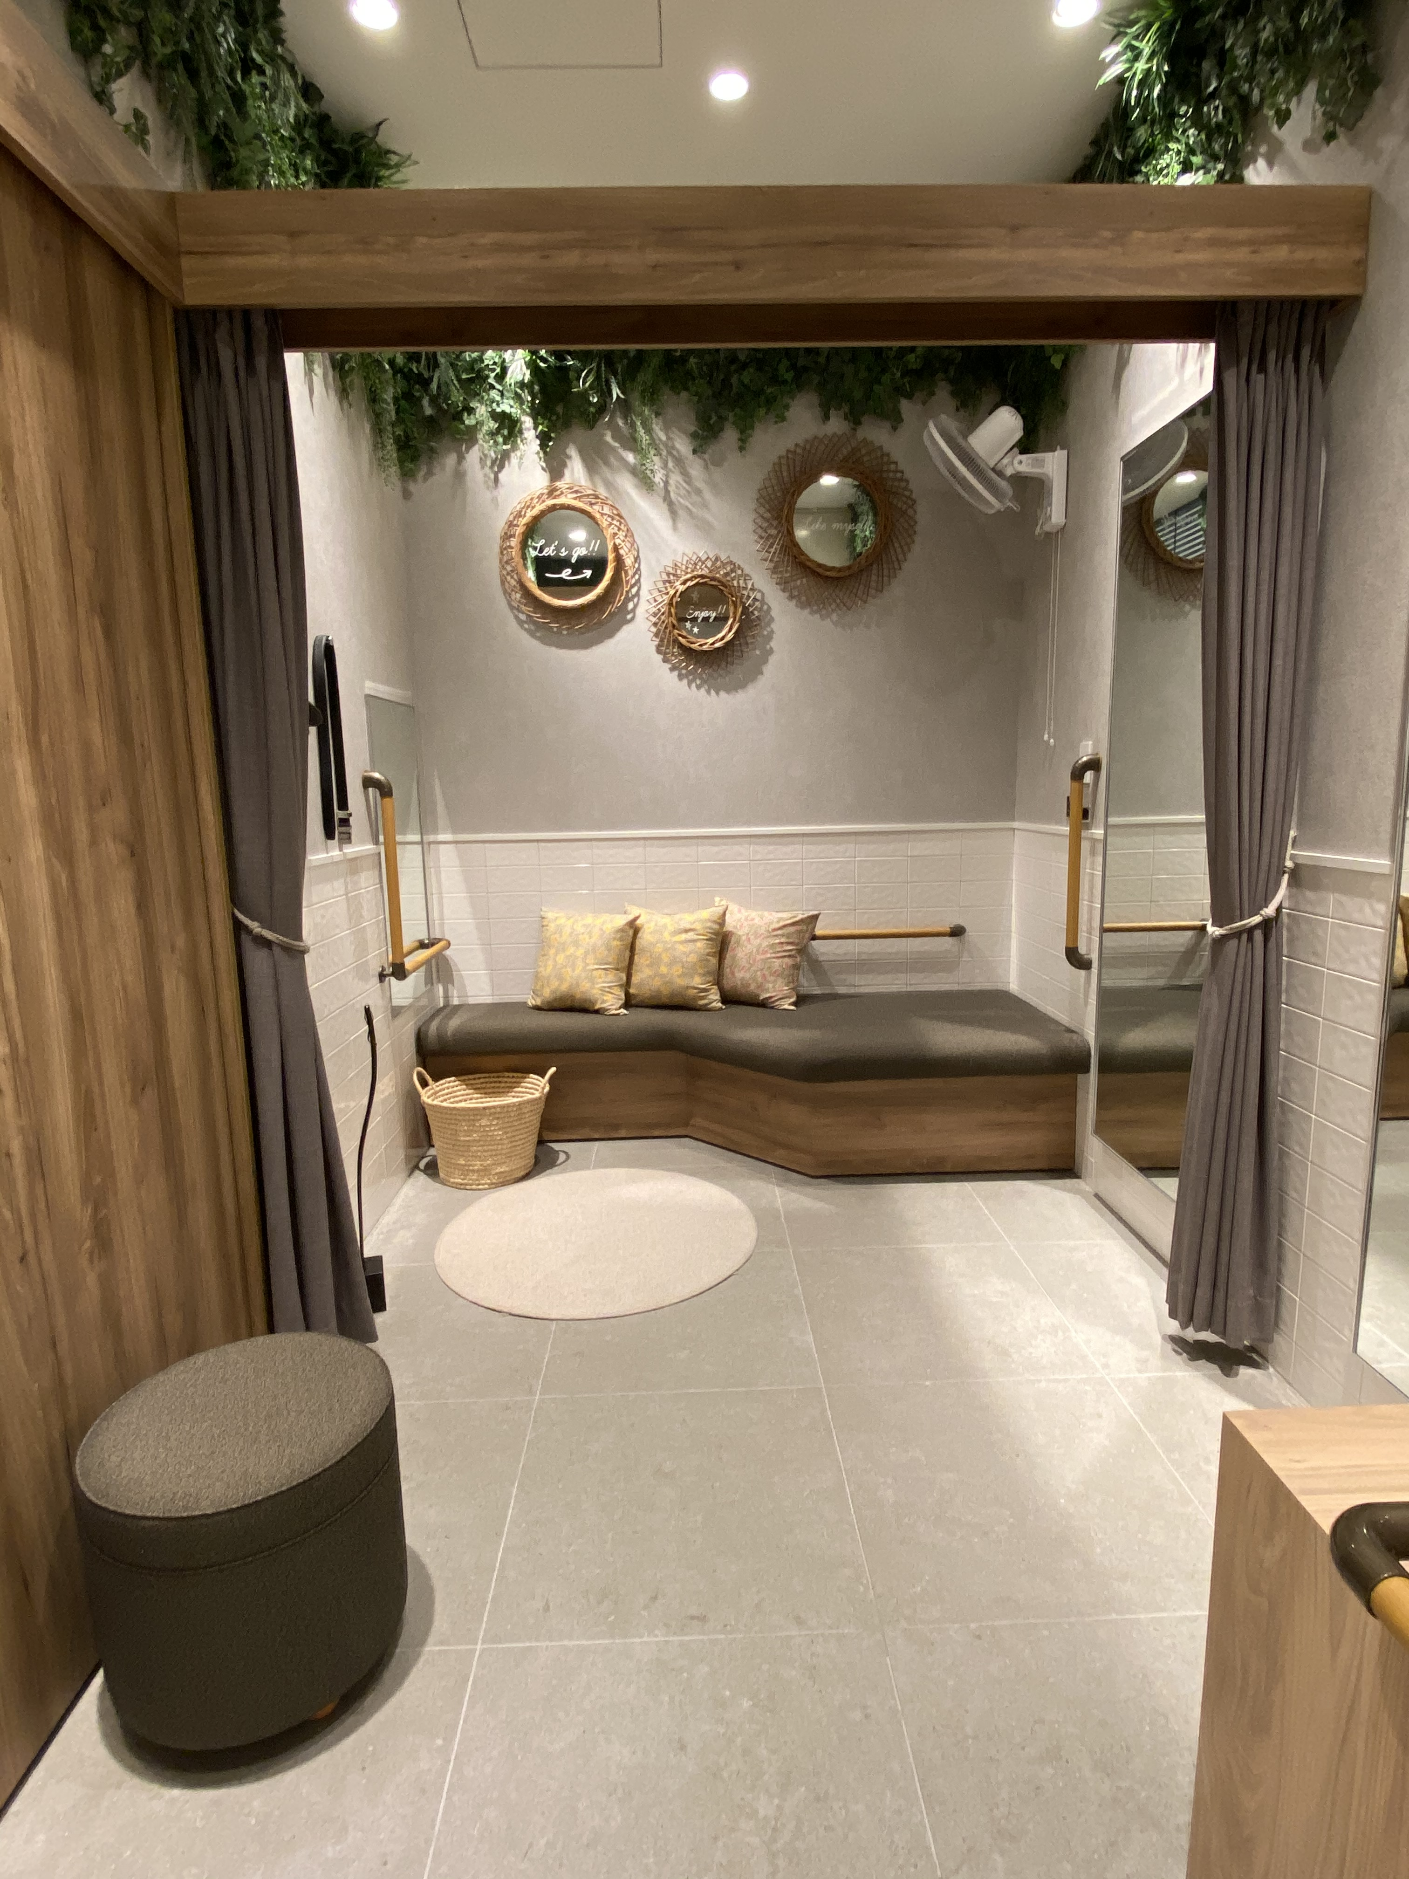
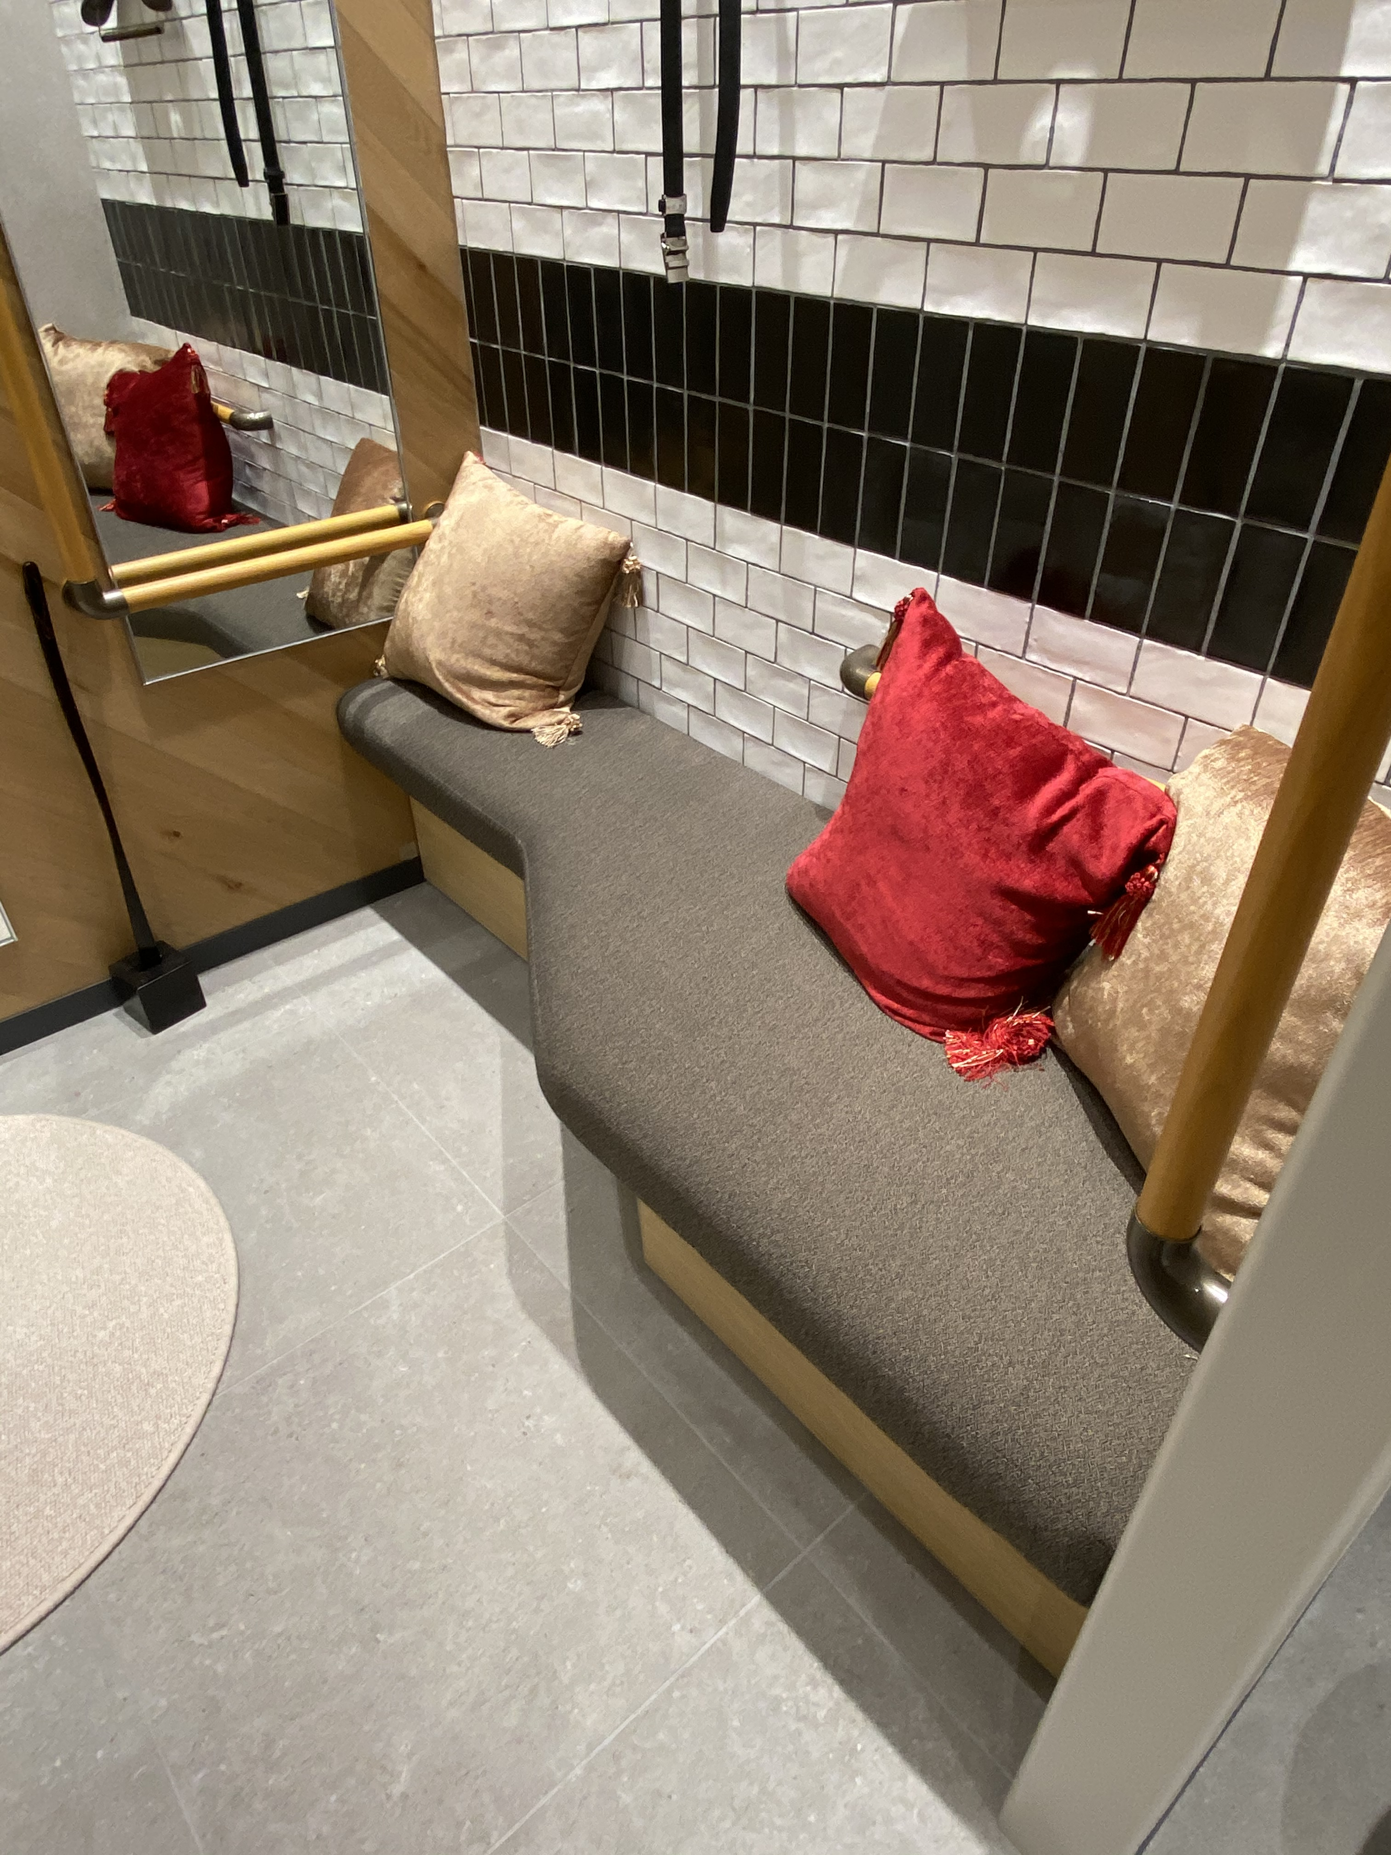

・車椅子使用者用をはじめ高齢者、障害者等が利用できる試着室

（２）部品・設備等

① 商品棚等
・商品棚やハンガーラック等は、車椅子使用者が選びやすく、手に取りやすい高さ・奥行きとすることが望ましい。

＜商品棚の例＞ ＜ハンガーラックの例＞

100～120cm

② 休憩用設備
・高齢者、障害者等の休憩の用に供するスペースや設備（ベンチ等）を適切な位置に設けることが望ましい。
・ベンチや休憩のためのスペースは、通行の妨げにならないように配慮する。
留意点：休憩用設備等
・長い通路や広い空間に接する場所に、ベンチ等の休憩用設備を設けると、一度に長い距離を歩行するのが困難な利用者が休憩することや、歩行負担を軽減することができる。

③ サッカー台
・車椅子使用者をはじめ、高齢者、障害者等が利用できるサッカー台（購入済みの商品を袋に詰めるための台）及びサービスローカウンターを1以上設ける。
・車椅子使用者が利用できるサッカー台及びサービスローカウンターの下端の高さは65～70㎝程度、上端の高さは70～75㎝程度、カウンター下部スペースの奥行きは45㎝以上とする。
・カウンター・記載台については、２．１４ Ｃ カウンター・記載台・作業台・事務机等を参照。

＜サッカー台の例＞ ＜設計例＞
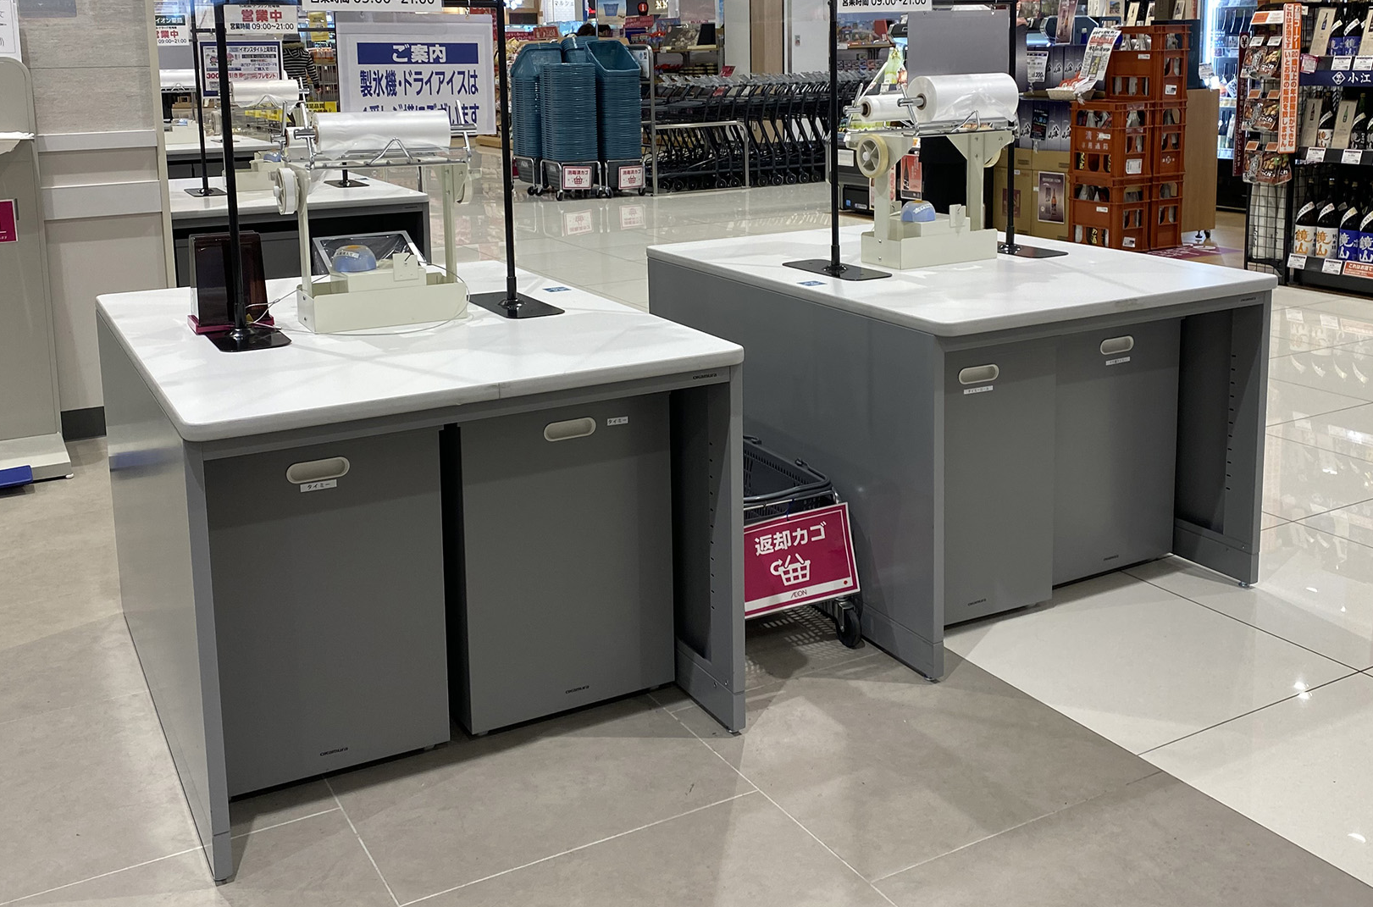

・サッカー台（上端高さ：72cm、下端高さ：68cm）

２．１２．３ 飲食店舗の設計標準

（１）有効幅員、空間の確保等

① 車椅子使用者等が利用できる席
・車椅子使用者が車椅子のまま食事ができるよう、原則として可動式の椅子席とする。
・固定席を設ける場合には、可動式の椅子席を併せて設ける。ただし、客席総数の１/２以上の席を可動式の椅子席とすることが望ましい。
・可動式の椅子席を設けるとともに、テーブルも可動式とすることで、レイアウト変更や車椅子使用者の通路幅員の確保等ができるようにすることが望ましい。
・可動式の椅子席等は、車椅子使用者と同伴者、又は2人以上の車椅子使用者が同時に利用できるものとすることが望ましい。
・可動式の椅子席等は、車椅子使用者だけに特別に対応するものではなく、他の利用者も共通して利用できるものとして設けることが望ましい。
・知的障害者、発達障害者、精神障害者等が落ち着いて食事を行うことや、子ども連れの方が安心して食事を行うこと等、多様なニーズへの対応として個室（簡易な仕切りや間仕切等を含む）を用意することが望ましい。
留意点：高齢者、障害者等に使いやすい椅子席の設置に向けて
・椅子が固定された席（固定ブース席を含む）や座敷の席は、一般的に車椅子使用者がアクセスしにくいだけでなく、歩行困難者や高齢者等にも使いづらい場合もある｡
・椅子を動かすことができれば、車椅子使用者は椅子に移乗することなく、車椅子のまま席を利用することができる。

留意点：カウンター型の飲食店舗の座席
・車椅子使用者や座面の高い椅子を使えない人に配慮し、カウンター席は、可能な限りローカウンター席も設ける。
・ローカウンター席は、車椅子使用者がアクセスしやすい位置に設けることが望ましい。

＜カウンター型の飲食店の例＞

＜飲食店の例＞
幅90cm以上

＜設計例＞
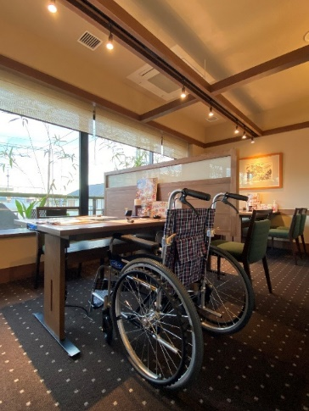
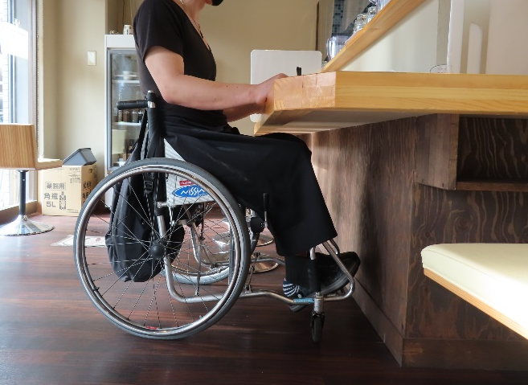
・可動式の椅子席（カウンター席）
カウンターの下端高さ：68cm、上端高さ：75cm、奥行き：49cm

・可動式の椅子席（テーブル席）

（２）部品・設備等

① テーブル・カウンター、可動式の椅子
・テーブル、カウンターの下端の高さは65～70cm程度とし、上端の高さは70～75cm程度とする。
・テーブル、カウンター等の下部スペースの奥行きは45㎝以上とし、車椅子使用者が席を利用するための奥行きは120cm以上とする。
・車椅子使用者がテーブルに接近できるよう、テーブルの脚の位置は、両脚の間隔（内法）を70cm以上とするか、又は両脚のない中央柱脚とする。
留意点：高齢者、障害者等の施設用途等を踏まえた家具の設定
・高齢者、障害者等の施設用途を踏まえて、一定の利用者の特性や体格等を考慮して、座席のテーブル・椅子の高さ等は個別に設定する場合もある。

<可動式の椅子席の例＞

・テーブルと椅子をレイアウトする場合には、車椅子使用者でも利用可能なテーブルの大きさや通路幅を踏まえて、全体計画を行う。
・車椅子使用者の利用できるテーブルの寸法は、下記の通りとし、選定するのが望ましい。
・4人掛け： 幅145～160cm程度×奥行き75～90cm程度
・2人掛け： 幅 90cm程度×奥行き75～90cm程度
・いずれもテーブル下端高さ65～70cm程度、上端高さ70～75cm程度とする。

<テーブルの寸法例＞

4人掛けテーブル 2人掛けテーブル

② 配膳カウンター、ドリンクカウンター
・配膳カウンターの高さは、車椅子使用者が利用できるよう配慮したものとすることが望ましい。
・配膳カウンターの下部の奥行きは、車椅子使用者の膝が入るスペースを確保することが望ましい。
・セルフサービスの飲食店舗やフードコート等の呼び出しを行うカウンターには、音声による呼び出しとあわせて、振動等で呼び出しを伝える室内信号装置を設けることが望ましい。
・配膳カウンター前の通路は、カウンター待ちの背後の通行を考慮し、150～180ｃｍ程度を確保する。
・カウンターについては、２．１４ Ｃ カウンター・記載台・作業台・事務机等を参照。

＜配膳カウンターと通路の例＞

③ 冷蔵庫、棚
・セルフサービス方式の場合、冷蔵庫や棚の扉は引き戸であることが望ましい。

（３）仕上げ等
・床の表面は、濡れても滑りにくい材料で仕上げる。

２．１２．４ サービス店舗の設計標準

（１）部品・設備等

① サービスカウンター・記載台
・立位で使用するサービスカウンター・記載台等には、高齢者、障害者等が利用できるローカウンターを併せて設ける。
・高齢者、障害者等が利用できるローカウンターの下端の高さは65～70㎝程度、上端の高さは70～75㎝程度、カウンター下部スペースの奥行きは45㎝以上とする。
・銀行、薬局等の呼出しを行うカウンターには、音声による呼び出しとあわせて、電光表示板等を設ける。
・カウンター・記載台については、２．１４ Ｃ カウンター・記載台・作業台・事務机等を参照。
・番号札発券機・電光表示板については、２．１４ Ｉ情報伝達設備（１）を参照。

＜サービス店舗の例＞
幅90cm以上

＜設計例＞
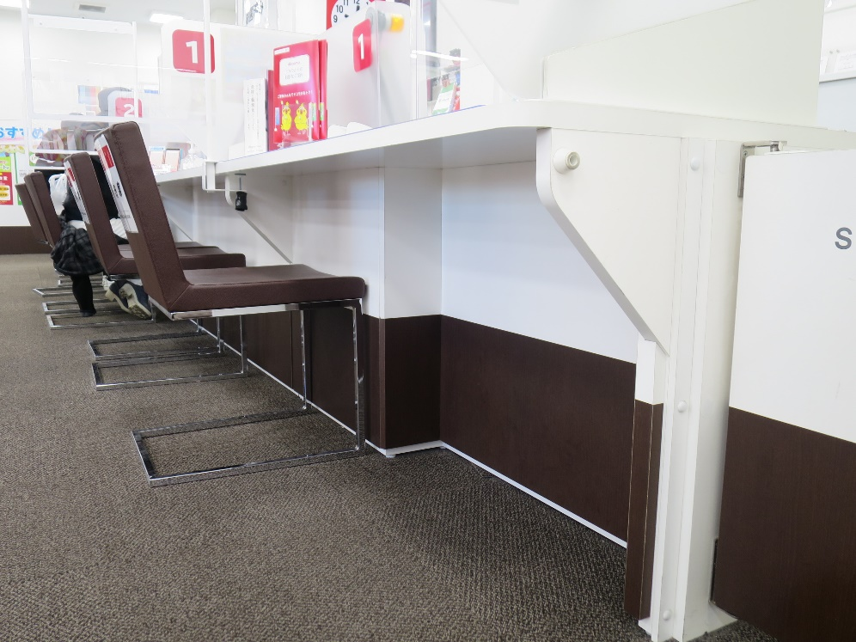
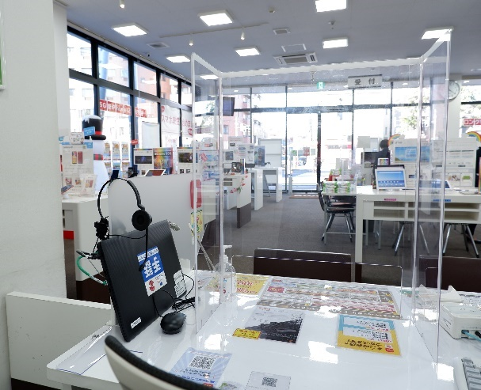
・ローカウンター（下端高さ：70cm、上端高さ：73cm、奥行：40cm）
・出入口からアクセスしやすいローカウンター

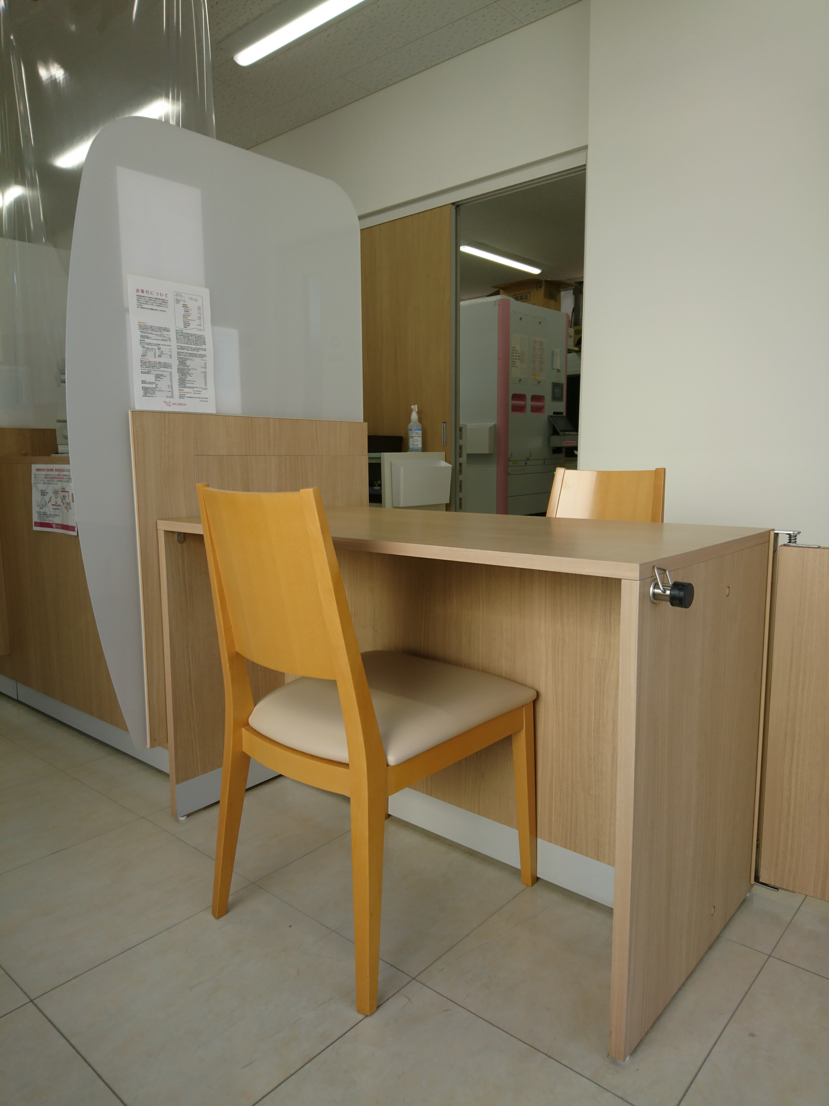
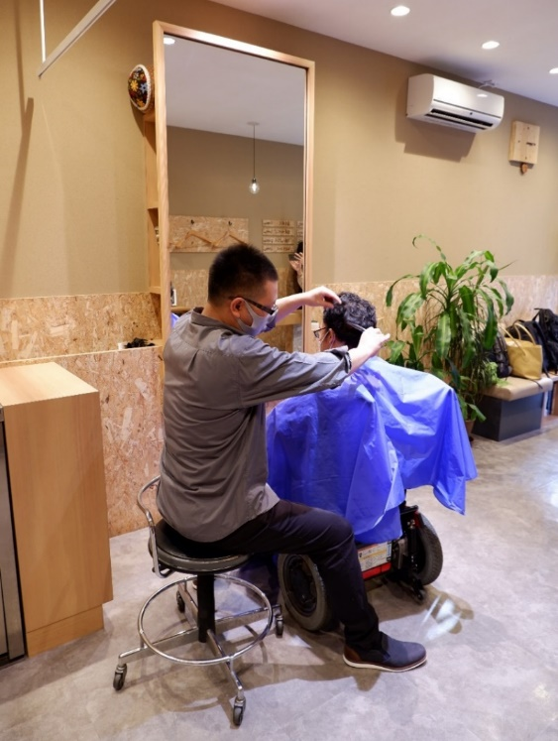
・薬局に設けられたローカウンター（下端高さ：73cm、上端高さ：76cm）
・理容所に設けられた、車椅子のまま調髪ができるスペース

２．１２．５ 改善･改修のポイント

店舗内部の改善・改修にあたっては、２．１２．１～２．１２．４に基づき、改善・改修することが望ましいが、特に以下の点に配慮する。

（１）通路の有効幅員、空間の確保等
・店舗の用途と通路の性格に応じ、通路の有効幅員を確保する。
留意点：通路の有効幅員の確保
・少しでも有効幅員を広げるためには、通路に突出している設備・備品を整理する等、使用状況等も含めて､改善することが望ましい。
・主要な経路上には、原則として段差を設けない。
・やむを得ず段差が生じる場合には、傾斜路又は段差解消機を設置する。
・傾斜路又は段差解消機を設置できない場合には、車椅子可搬型スロープ等を準備し、従業員による支援との組み合わせにより対応する。

＜設計例＞
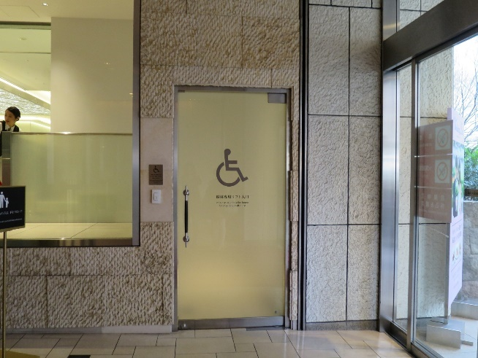
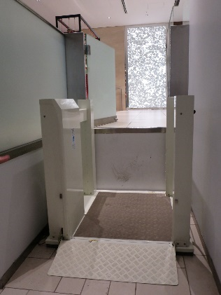
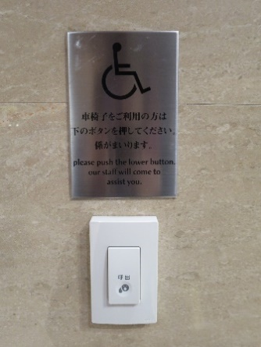
段差解消機スペースのドア
段差解消機
インターホン
・改修によりレストランの出入口手前の階段に併設された段差解消機（ホテル内の店舗）

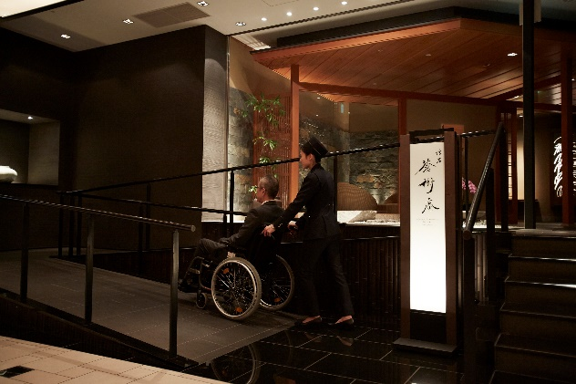
・改修によりレストランの出入口手前の階段に併設された傾斜路（ホテル内の店舗）

（２）仕上げ等
・床の凹凸を解消し､平滑な仕上げとする。

（３）便所、洗面所
・便所、洗面所については、２．７．５ 改善･改修のポイントを参照。

主要な経路（店舗内部の室内通路）： ・共通：店舗内に車椅子使用者用便房、又は車椅子使用者用簡易型便房（以下、「車椅子使用者用便房等」という。）を設置する場合には、店舗の出入口から当該車椅子使用者用便房等に至る経路 ・物販店舗：すべての経路 ・サービス店舗：店舗の出入口から車椅子使用者が利用できる記載台、サービスカウンター等まで至る経路 ・飲食店舗：店舗の出入口から、席に至る経路、及び席から、店舗内の車椅子使用者用便房等に至る経路

